云主机实现大数据

实验指导书



华为技术有限公司

目录

1 准备华为云环境 3

1.1 实验介绍 3

1.1.1 关于本实验 3

1.1.2 实验目的 3

1.1.3 准备实验环境 5

1.2 购买华为云ECS 5

1.3 购买OBS 9

2 搭建Hadoop集群 13

2.1 实验介绍 13

2.1.1 关于本实验 13

2.1.2 实验目的 13

2.2 Hadoop集群搭建 13

2.2.1 配置ECS 13

2.2.2 安装OpenJDK 18

2.3 搭建Hadoop集群 20

2.3.1 搭建Hadoop集群 20

2.3.2 测试与OBS互联 30

3 MapReduce程序实验 32

3.1 实验介绍 32

3.1.1 关于本实验 32

3.2 实验目的 32

3.3 MapReduce存算分离 32

3.3.1 测试Hadoop集群功能 32

4 释放云服务资源 34

4.1 释放弹性云服务器ECS 34

4.2 删除OBS桶 35

5 附录 Linux常用命令 36

5.1 ls命令 36

5.2 cd命令 36

5.3 pwd命令 36

5.4 mkdir命令 37

5.5 rm命令 37

5.6 rmdir命令 38

5.7 mv命令 38

5.8 cp命令 38

5.9 cat 命令 39

5.10 more命令 39

5.11 less命令 40

5.12 head命令 41

5.13 tail命令 42

5.14 vim命令 42

5.14.1 启动vim 42

5.14.2 vim的模式 42

5.14.3 插入命令 43

5.14.4 查找命令 43

5.14.5 撤销和重做 43

5.14.6 删除命令 43

5.14.7 拷贝和粘贴 44

5.14.8 退出命令 44

5.14.9 帮助命令 44

# 准备华为云环境

## 实验介绍

### 关于本实验

本实验通过购买华为云ECS和在华为云上选取对象存储服务OBS服务，为后续实验提供搭建环境基础。本实验的基本步骤包含：购买并配置ECS；购买OBS并获取AK、SK信息；搭建Hadoop集群；搭建MapReduce集群并验证存算分离。

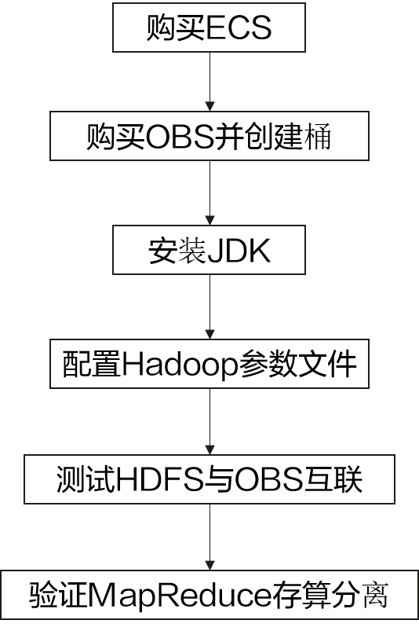

### 实验目的

掌握华为云上购买ECS步骤。

掌握华为云上选取对象存储服务OBS。

掌握Hadoop集群搭建。

掌握MapReduce实验实现存算分离。

### 实验流程图

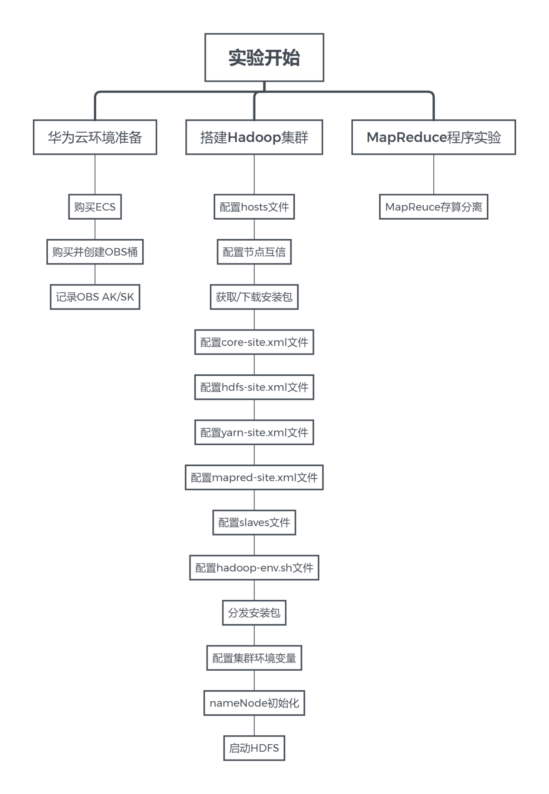

### 准备实验环境

为了满足基于ECS实验需要，建议每位学员提前注册华为云账号并充值，确保通过PUTTY访问外网畅通。

检查设备

实验开始之前请每位学员检查自己的实验设备是否齐全，实验清单如下。

|  |  |  |
| --- | --- | --- |
| 设备名称 | 数量 | 备注 |
| 弹性云服务器ECS | 4个 | CPU架构为“鲲鹏计算”，“鲲鹏通用计算增强型”，2vCPUs|4GB选择“公共镜像”，CentOS7.6，系统盘建议配置40GB |
| 对象存储服务OBS | 1个 | 选择“华北-北京四”，“标准存储” |
| 弹性公网IP | 4个 | 需购买弹性公网IP |

## 购买华为云ECS

浏览器登录华为云

打开华为云地址：https://www.huaweicloud.com/，点击“登录”，输入用户名、密码，如下图：



点击“控制台”，如下图：



点击“服务列表”，如下图：

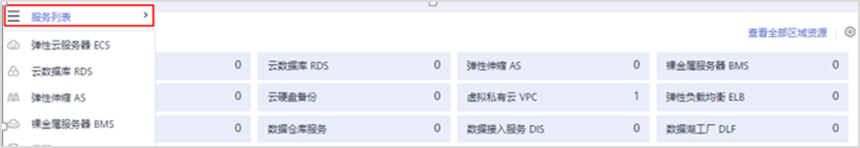

选择“弹性云服务器ECS”，如下图：

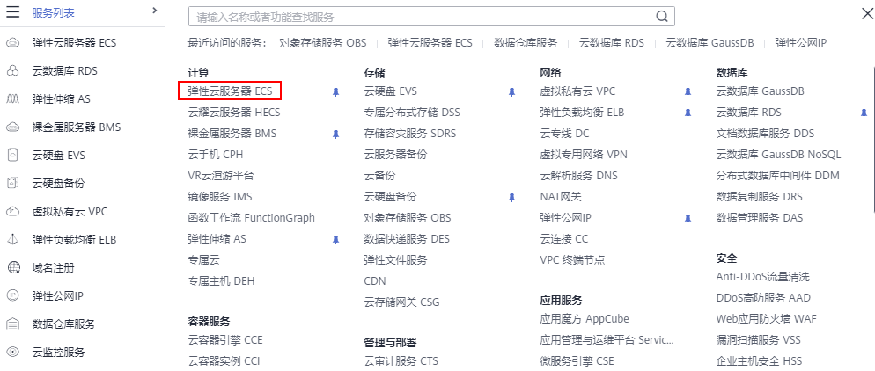

选择“买弹性云服务器ECS”，如下图：



选择“按需计费”，“可用区2”，CPU架构“鲲鹏计算”，选择“鲲鹏通用计算增强型”，2vCPUs|4GB，如下图：

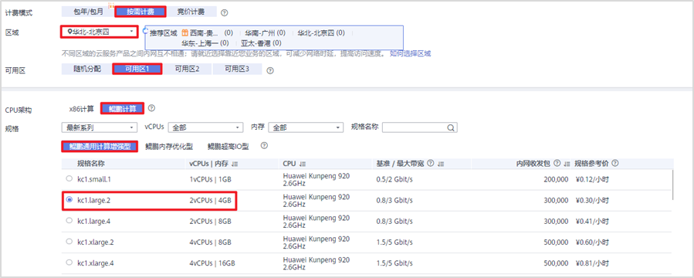

配置操作系统和磁盘

选择“公共镜像”，CentOS7.6，系统盘建议配置40GB，购买数量4台，点击“网络配置”，如下图：

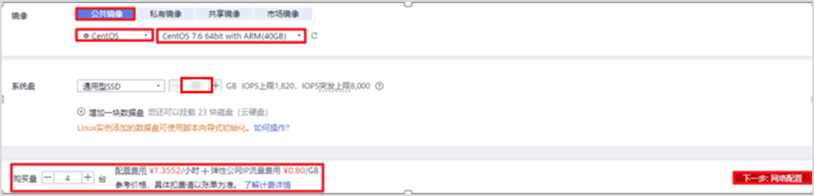

配置网络，网络选择“vpc-default”，安全组选择“Sys-default”，“现在购买”，选择“全动态BGP”，“按流量计算”，“5M”，点击“高级配置”，如下图：



配置密码，自定义云服务器名称，自行设置root登录密码，云备份选择“暂不购买”，点击“确认配置”，点中“我已经阅读并同意”，点击“立即购买”，如下图：



注：本次需购买4个ECS，每个ECS规格相同，其中1个主节点、3个从节点。

点击“我已经阅读并同意”，可以点击“返回云服务器列表”，创建过程需要等待几分钟。



## 购买OBS

进入控制台，选择“对象存储服务”，如下图：

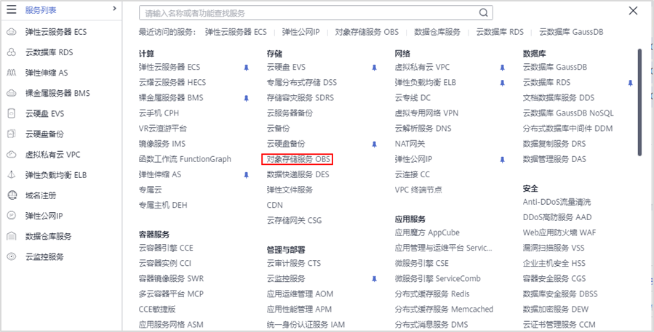

选择“创建桶”，如下图：



自定义桶名称，选择“标准存储”，点击“立即创建”，如下图：





选择“创建并行文件系统”，自定义文件系统名称，点击“自定义立即创建”，如下图：



进入创建的OBS桶，如下图：



复制该参数，保存到本地文档，如下图：

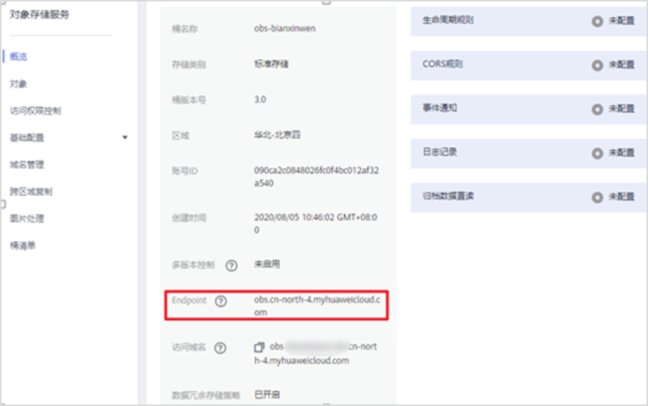

获取AK/SK，点击“我的凭证”，选择“访问秘钥”,如下图：

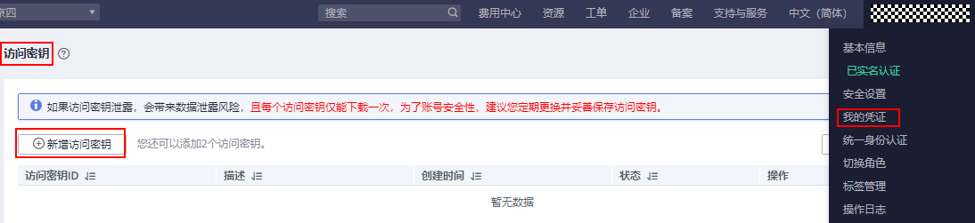

点击新增访问秘钥，根据提示进行操作。



通过手机号码，接收短信验证码，点击“确定”，如下图：

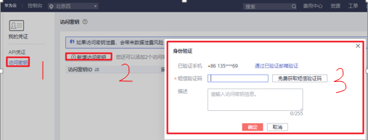

操作完成后，得到文件，打开即可得到AK/SK。

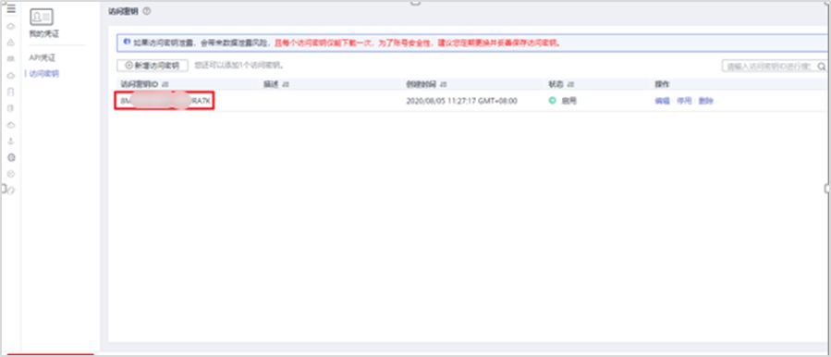

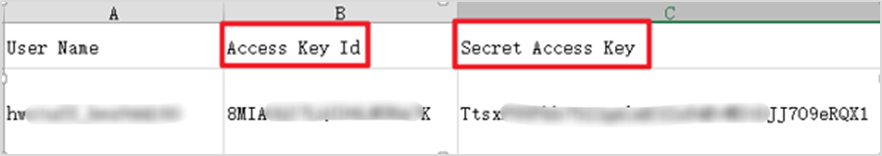

# 搭建Hadoop集群

## 实验介绍

### 关于本实验

本实验通过搭建开源hadoop集群帮助学员掌握hadoop搭建方法。并且使开源hadoop与华为云OBS服务互联，使hadoop集群可读取OBS数据。

### 实验目的

掌握hadoop集群搭建方法

掌握hadoop集群与华为云OBS互联方法

## Hadoop集群搭建

### 配置ECS

使用putty登录ECS下载Putty工具访问网址https://www.chiark.greenend.org.uk/~sgtatham/putty/latest.html，选择putty.exe

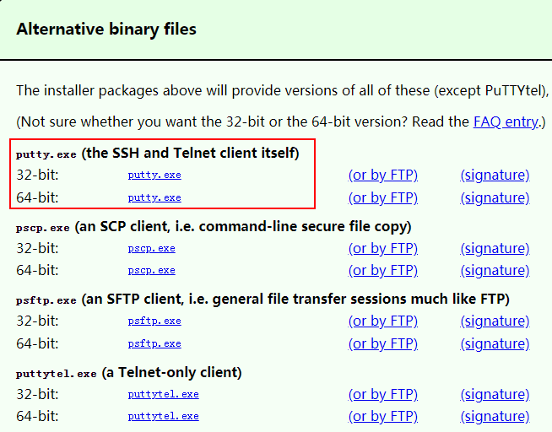

网址根据实际node节点IP地址进行填写。

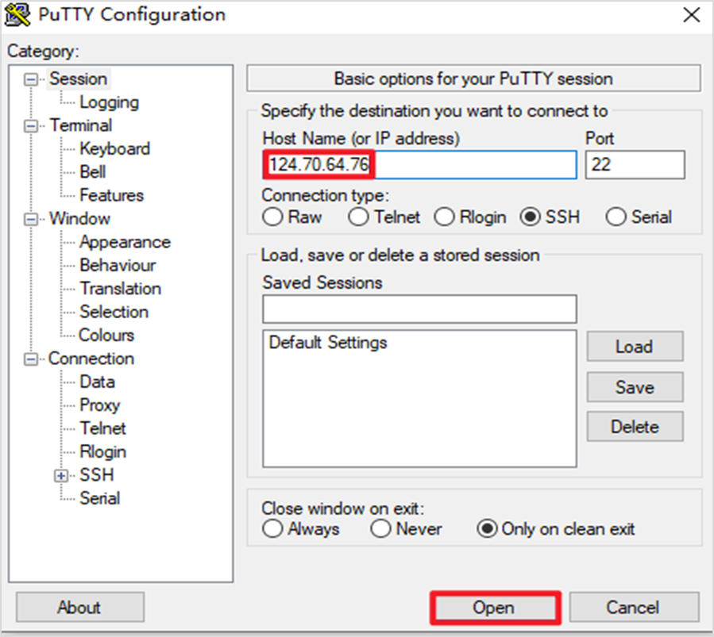

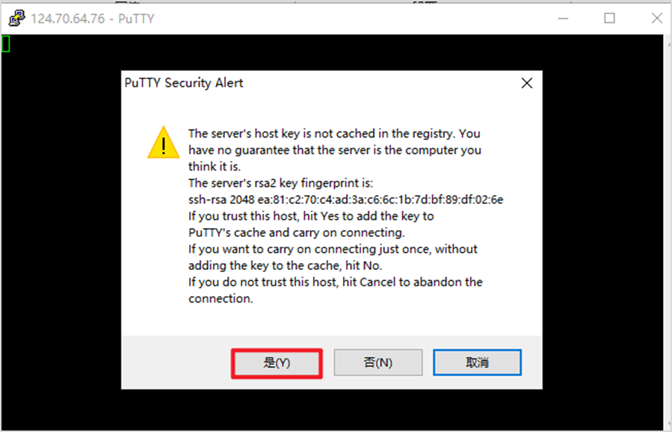

node1节点登录成功后执行命令在线下载安装包

wget https://bigdata-tools-hw.obs.cn-north-1.myhuaweicloud.com/hadoop-2.8.3.tar.gz

或通过WinSCP上传至服务器，访问https://winscp.net/eng/docs/lang:chs下载安装双击图标打开WinSCP输入IP地址进行登录

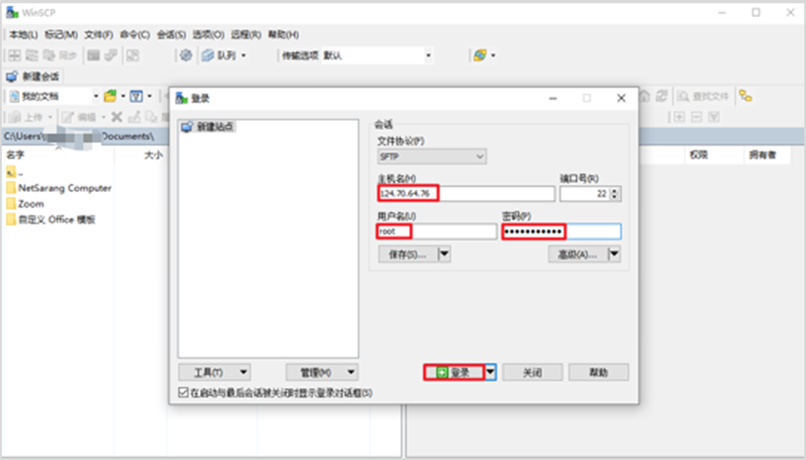

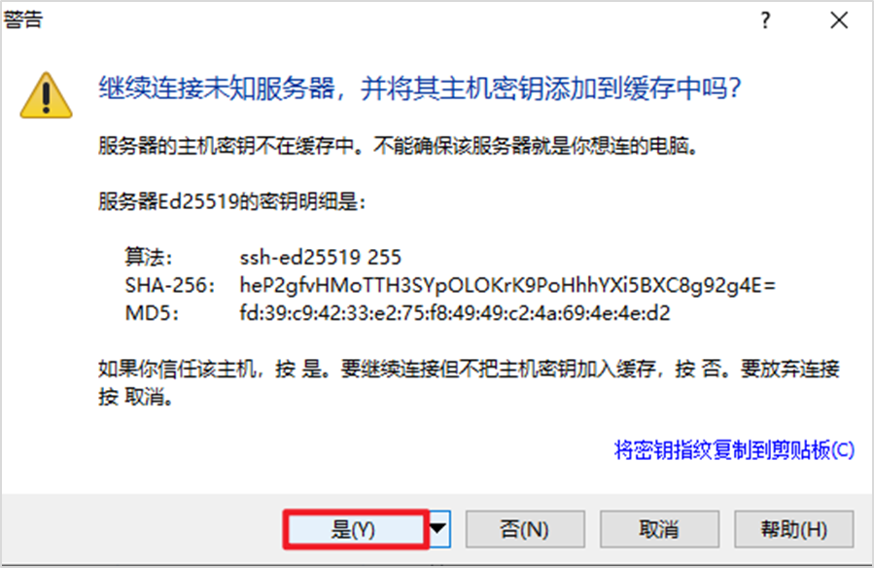

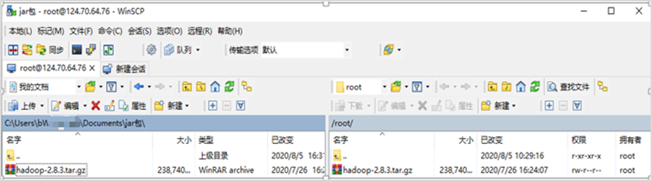

下载OBSFileSystem

登录

https://github.com/huaweicloud/obsa-hdfs/tree/master/release

下载hadoop-huaweicloud-2.8.3-hw-39.jar

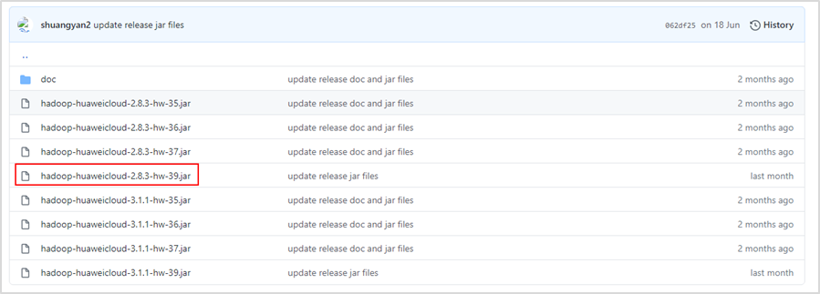

点击下载jar包

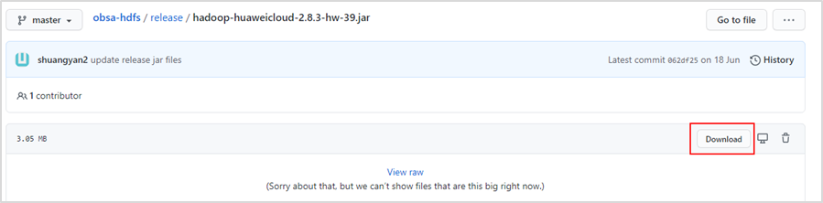

下载OpenJDK

执行命令

wget https://bigdata-tools-hw.obs.cn-north-1.myhuaweicloud.com/OpenJDK8U-jdk_aarch64_linux_hotspot_8u191b12.tar.gz

***注意：执行java –version，若显示已有java则无需安装OpenJDK***

关闭防火墙

systemctl stop firewalld

systemctl disable firewalld



配置节点互信

node1~node4节点分别执行如下命令：

#ssh-keygen -t rsa

提问框按默认连续回车即可，生成/root/.ssh/id_rsa.pub文件。

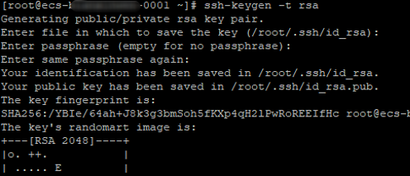

node1~node4节点分别执行命令cat /root/.ssh/id_rsa.pub命令。

cat /root/.ssh/id_rsa.pub

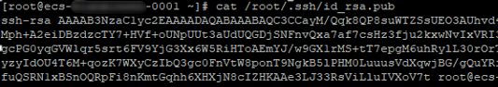

将4个节点的内容拷贝汇总到一个文本中，再将该文本内容拷贝到node1、node2、node3、node4的/root/.ssh/authorized_keys中。

vim /root/.ssh/authorized_keys

node1~node4节点分别执行命令vim /etc/hosts，加入node1~node4对应IP及node节点名。

vim /etc/hosts

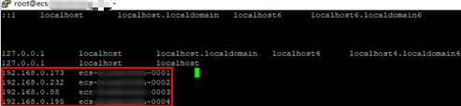

***注意：此处要删除127.0.0.1 ecs-xxx-0001 ecs-xxx-0001一行。hosts配置完成后，执行chattr +i /etc/hosts命令***

node1~node4节点分别执行命令ssh node1~node4，选择yes后，确保能够无密码跳转到目的节点。node1节点无密码跳转到node2节点如下图，其余同理。

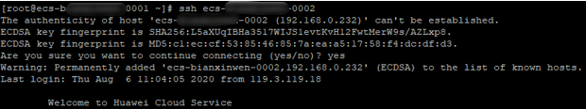

### 安装OpenJDK

创建目录

node1~node4四个节点分别执行下列命令。

mkdir -p /home/modules/data/buf/

mkdir -p /home/test_tools/

mkdir -p /home/nm/localdir

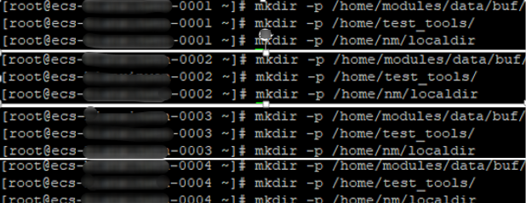

安装OpenJDK

在node1节点，执行如下命令，将jdk安装包拷贝到/usr/lib/jvm目录下。

cp OpenJDK8U-jdk_aarch64_linux_hotspot_8u191b12.tar.gz /usr/lib/jvm/

在node1节点，执行如下命令，将jdk安装包拷贝到其他几个节点，其中ecs-000为自己节点前面名称，可根据实际情况填写，i为节点数。

for i in {2..4};do scp /usr/lib/jvm/OpenJDK8U-jdk_aarch64_linux_hotspot_8u191b12.tar.gz root@node-000${i}:/usr/lib/jvm/;done

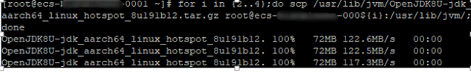

在node1~node4四个节点分别执行命令

cd /usr/lib/jvm/

tar zxvf OpenJDK8U-jdk_aarch64_linux_hotspot_8u191b12.tar.gz

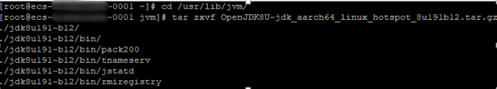

在node1~node4四个节点上编辑/etc/profile增加如下的配置

vim /etc/profile



添加

export JAVA_HOME=/usr/lib/jvm/jdk8u191-b12

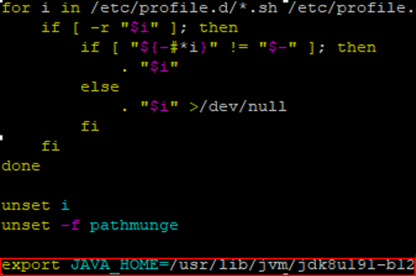

确认java版本

source /etc/profile

java –version

## 搭建Hadoop集群

### 搭建Hadoop集群

登录node1节点，解压hadoop安装包

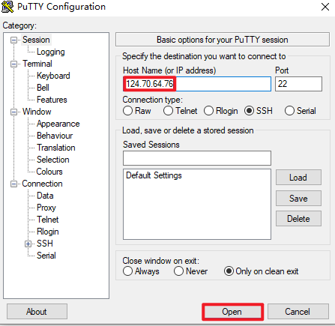

cp hadoop-2.8.3.tar.gz /home/modules/

cd /home/modules/

tar zxvf hadoop-2.8.3.tar.gz

配置hadoop环境变量

vim /home/modules/hadoop-2.8.3/etc/hadoop/hadoop-env.sh

编辑加入

export JAVA_HOME=/usr/lib/jvm/jdk8u191-b12

配置hadoop core-site.xml配置文件

执行命令：

vim /home/modules/hadoop-2.8.3/etc/hadoop/core-site.xml

参数配置如下：

<configuration>

<property>

<name>fs.obs.readahead.inputstream.enabled</name>

<value>true</value>

</property>

<property>

<name>fs.obs.buffer.max.range</name>

<value>6291456</value>

</property>

<property>

<name>fs.obs.buffer.part.size</name>

<value>2097152</value>

</property>

<property>

<name>fs.obs.threads.read.core</name>

<value>500</value>

</property>

<property>

<name>fs.obs.threads.read.max</name>

<value>1000</value>

</property>

<property>

<name>fs.obs.write.buffer.size</name>

<value>8192</value>

</property>

<property>

<name>fs.obs.read.buffer.size</name>

<value>8192</value>

</property>

<property>

<name>fs.obs.connection.maximum</name>

<value>1000</value>

</property>

<property>

<name>fs.defaultFS</name>

<value>hdfs://node1:8020</value>

</property>

<property>

<name>hadoop.tmp.dir</name>

<value>/home/modules/hadoop-2.8.3/tmp</value>

</property>

<property>

<name>fs.obs.access.key</name>

<value>U6YSHXXWCOHJGCBCMOQG</value>

</property>

<property>

<name>fs.obs.secret.key</name>

<value>kjHdB4s1ldylm1sv0CwAC73UK075LCJ7E7qaBuAF</value>

</property>

<property>

<name>fs.obs.endpoint</name>

<value>obs.cn-north-4.myhuaweicloud.com:5080</value>

</property>

<property>

<name>fs.obs.buffer.dir</name>

<value>/home/modules/data/buf</value>

</property>

<property>

<name>fs.obs.impl</name>

<value>org.apache.hadoop.fs.obs.OBSFileSystem</value>

</property>

<property>

<name>fs.obs.connection.ssl.enabled</name>

<value>false</value>

</property>

<property>

<name>fs.obs.fast.upload</name>

<value>true</value>

</property>

<property>

<name>fs.obs.socket.send.buffer</name>

<value>65536</value>

</property>

<property>

<name>fs.obs.socket.recv.buffer</name>

<value>65536</value>

</property>

<property>

<name>fs.obs.max.total.tasks</name>

<value>20</value>

</property>

<property>

<name>fs.obs.threads.max</name>

<value>20</value>

</property>

</configuration>

注：fs.obs.access.key、fs.obs.secret.key、fs.obs.endpoint需根据实际情况修改。

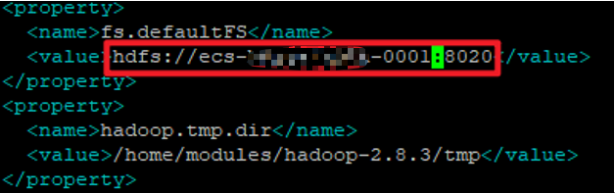

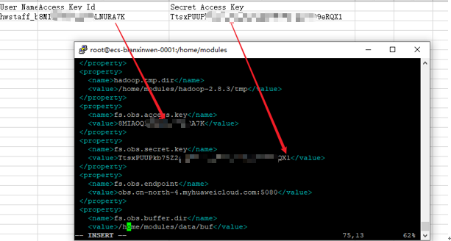

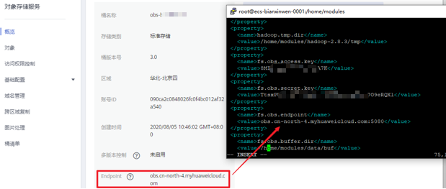

配置hdfs-site.xml

#vim /home/modules/hadoop-2.8.3/etc/hadoop/hdfs-site.xml

参数配置如下：

<configuration>

<property>

<name>dfs.replication</name>

<value>3</value>

</property>

<property>

<name>dfs.namenode.secondary.http-address</name>

<value>node1:50090</value>

</property>

<property>

<name>dfs.namenode.secondary.https-address</name>

<value>node1:50091</value>

</property>

</configuration>

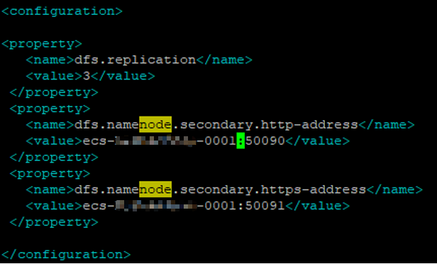

配置yarn-site.xml

vim /home/modules/hadoop-2.8.3/etc/hadoop/yarn-site.xml

参数配置如下(node1为自己实际节点名)：

<configuration>

<property>

<name>yarn.nodemanager.local-dirs</name>

<value>/home/nm/localdir</value>

</property>

<property>

<name>yarn.nodemanager.resource.memory-mb</name>

<value>28672</value>

</property>

<property>

<name>yarn.scheduler.minimum-allocation-mb</name>

<value>3072</value>

</property>

<property>

<name>yarn.scheduler.maximum-allocation-mb</name>

<value>28672</value>

</property>

<property>

<name>yarn.nodemanager.resource.cpu-vcores</name>

<value>38</value>

</property>

<property>

<name>yarn.scheduler.maximum-allocation-vcores</name>

<value>38</value>

</property>

<property>

<name>yarn.nodemanager.aux-services</name>

<value>mapreduce_shuffle</value>

</property>

<property>

<name>yarn.resourcemanager.hostname</name>

<value>node1</value>

</property>

<property>

<name>yarn.log-aggregation-enable</name>

<value>true</value>

</property>

<property>

<name>yarn.log-aggregation.retain-seconds</name>

<value>106800</value>

</property>

<property>

<name>yarn.nodemanager.vmem-check-enabled</name>

<value>false</value>

<description>Whether virtual memory limits will be enforced for containers</description>

</property>

<property>

<name>yarn.nodemanager.vmem-pmem-ratio</name>

<value>4</value>

<description>Ratio between virtual memory to physical memory when setting memory limits for containers</description>

</property>

<property>

<name>yarn.resourcemanager.scheduler.class</name>

<value>org.apache.hadoop.yarn.server.resourcemanager.scheduler.fair.FairScheduler</value>

</property>

<property>

<name>yarn.log.server.url</name>

<value>http://node1:19888/jobhistory/logs</value>

</property>

</configuration>

配置mapred-sit.xml

执行下列命令

cd /home/modules/hadoop-2.8.3/etc/hadoop/

mv mapred-site.xml.template mapred-site.xml

vim /home/modules/hadoop-2.8.3/etc/hadoop/mapred-site.xml

参数配置如下(node1为自己实际节点名)：

<configuration>

<property>

<name>mapreduce.framework.name</name>

<value>yarn</value>

</property>

<property>

<name>mapreduce.jobhistory.address</name>

<value>node1:10020</value>

</property>

<property>

<name>mapreduce.jobhistory.webapp.address</name>

<value>node1:19888</value>

</property>

<property>

<name>mapred.task.timeout</name>

<value>1800000</value>

</property>

</configuration>

配置slaves

vim /home/modules/hadoop-2.8.3/etc/hadoop/slaves

编辑内容如下：

node2

node3

node4

配置jar包

通过WinSCP上传至服务器

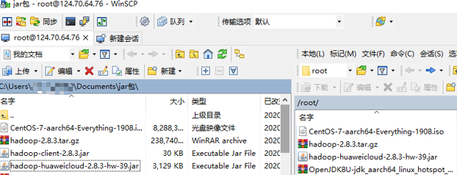

cp hadoop-huaweicloud-2.8.3-hw-39.jar /home/modules/hadoop-2.8.3/share/hadoop/common/lib/

cp hadoop-huaweicloud-2.8.3-hw-39.jar /home/modules/hadoop-2.8.3/share/hadoop/tools/lib/

cp hadoop-huaweicloud-2.8.3-hw-39.jar /home/modules/hadoop-2.8.3/share/hadoop/httpfs/tomcat/webapps/webhdfs/WEB-INF/lib/

cp hadoop-huaweicloud-2.8.3-hw-39.jar /home/modules/hadoop-2.8.3/share/hadoop/hdfs/lib/

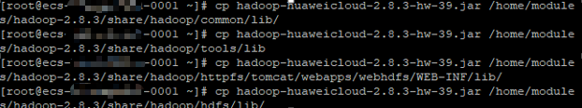

分发hadoop包到各节点

node1~node4四个节点下执行下列命令(node-000为自己节点前面名称，i为节点数，根据自己实际节点名进行编写)

for i in {2..4};do scp -r /home/modules/hadoop-2.8.3 root@node-000${i}:/home/modules/;done

配置环境变量

node1~node4四个节点下执行下列命令：

vim /etc/profile

添加如下：

export HADOOP_HOME=/home/modules/hadoop-2.8.3

export PATH=$JAVA_HOME/bin:$PATH

export PATH=$HADOOP_HOME/bin:$HADOOP_HOME/sbin:$PATH

export HADOOP_CLASSPATH=/home/modules/hadoop-2.8.3/share/hadoop/tools/lib/*:$HADOOP_CLASSPATH

node1节点添加如图所示，其余节点同理。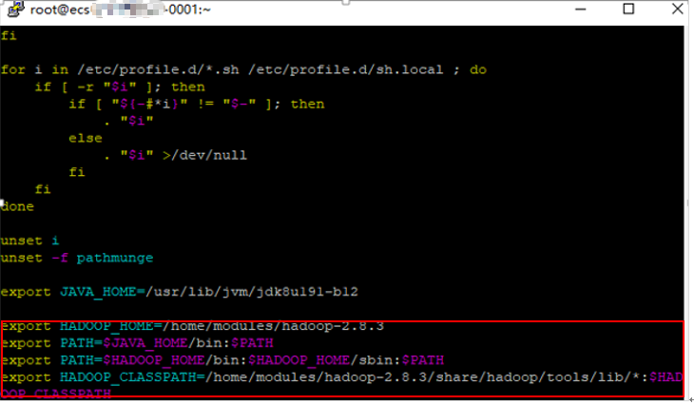

node1~node4四个节点下执行下列命令：

source /etc/profile

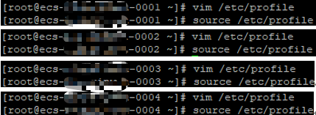

namenode初始化

node1节点执行namenode初始化

执行下列命令：

hdfs namenode -format

初始化成功后，启动hdfs如图所示：

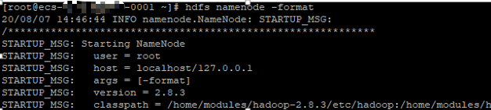

启动HDFS

node1节点执行命令：

start-dfs.sh

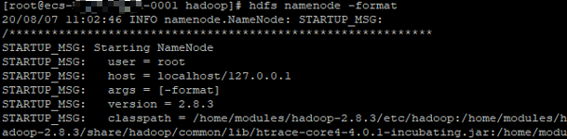

执行hdfs命令

hdfs dfs -mkdir /bigdata

hdfs dfs -ls /

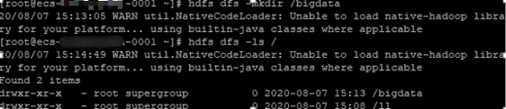

### 测试与OBS互联

在OBS上传文件 选择“对象存储服务OBS”,如下图：

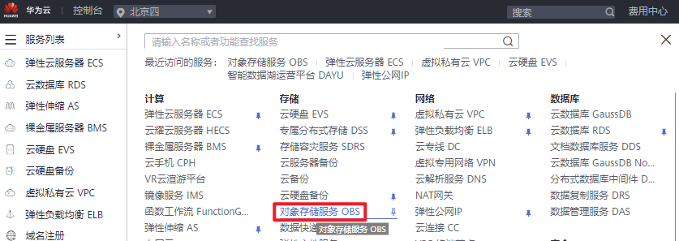

选择“桶名称”,如下图：



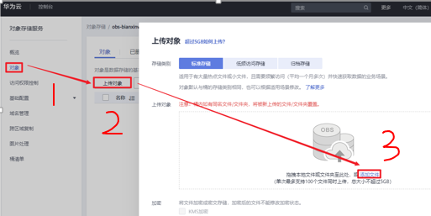



OBS文件上传成功。

执行hdfs命令查看OBS文件

obs-bxw为实际自己创建的桶名称

# hdfs dfs -ls obs://obs-bxw/

Hadoop集群与OBS互联成功。

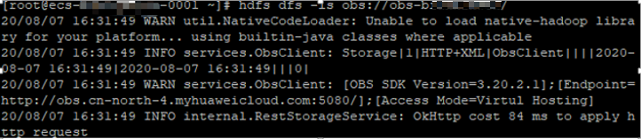

# MapReduce程序实验

## 实验介绍

### 关于本实验

本实使用MapReduce验证存算分离，数据存放在OBS上，计算在ECS执行。通过本实验可以掌握大数据存算分离操作。

## 实验目的

掌握MapReduce程序执行方法

掌握存算分离执行方法

## MapReduce存算分离

### 测试Hadoop集群功能

node1节点启动YARN执行命令

start-yarn.sh



测试文件

palyerinfo.txt内容如下：

Alex James Lax Genu

Kerry Mary Olivia William

Hale Edith Vera Robert

Mary Olivia James Lax

Edith Vera Robertm Genu

执行hadoop wordcount

obs-bxw为实际自己创建的桶名

hadoop jar /home/modules/hadoop-2.8.3/share/hadoop/mapreduce/hadoop-mapreduce-examples-2.8.3.jar wordcount obs://obs-bxw/ /output

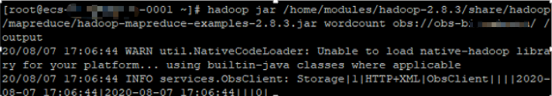

查看结果

hdfs dfs –cat /output/part-r-00000





至此应用MapReduce实现存算分离计算成功!

# 释放云服务资源

## 释放弹性云服务器ECS

进入弹性云服务管理页面，删除弹性云服务服务器ECS和弹性公网IP

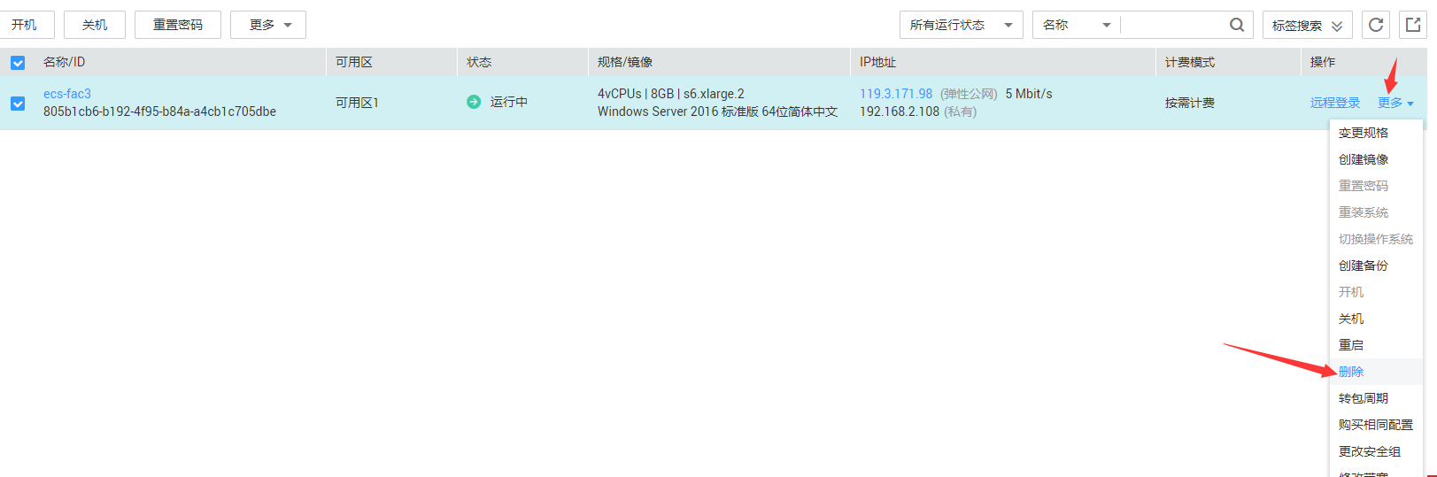

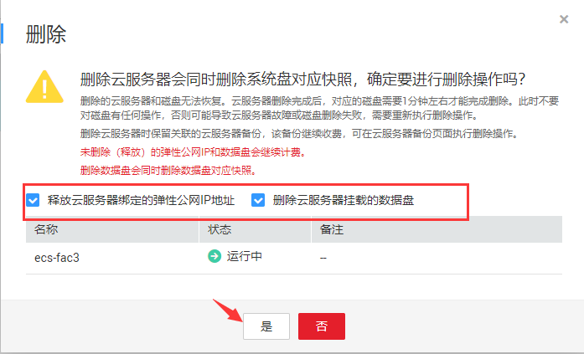

## 删除OBS桶

进入OBS服务，点击“对象存储”，在右下方点击“删除”，删除桶。

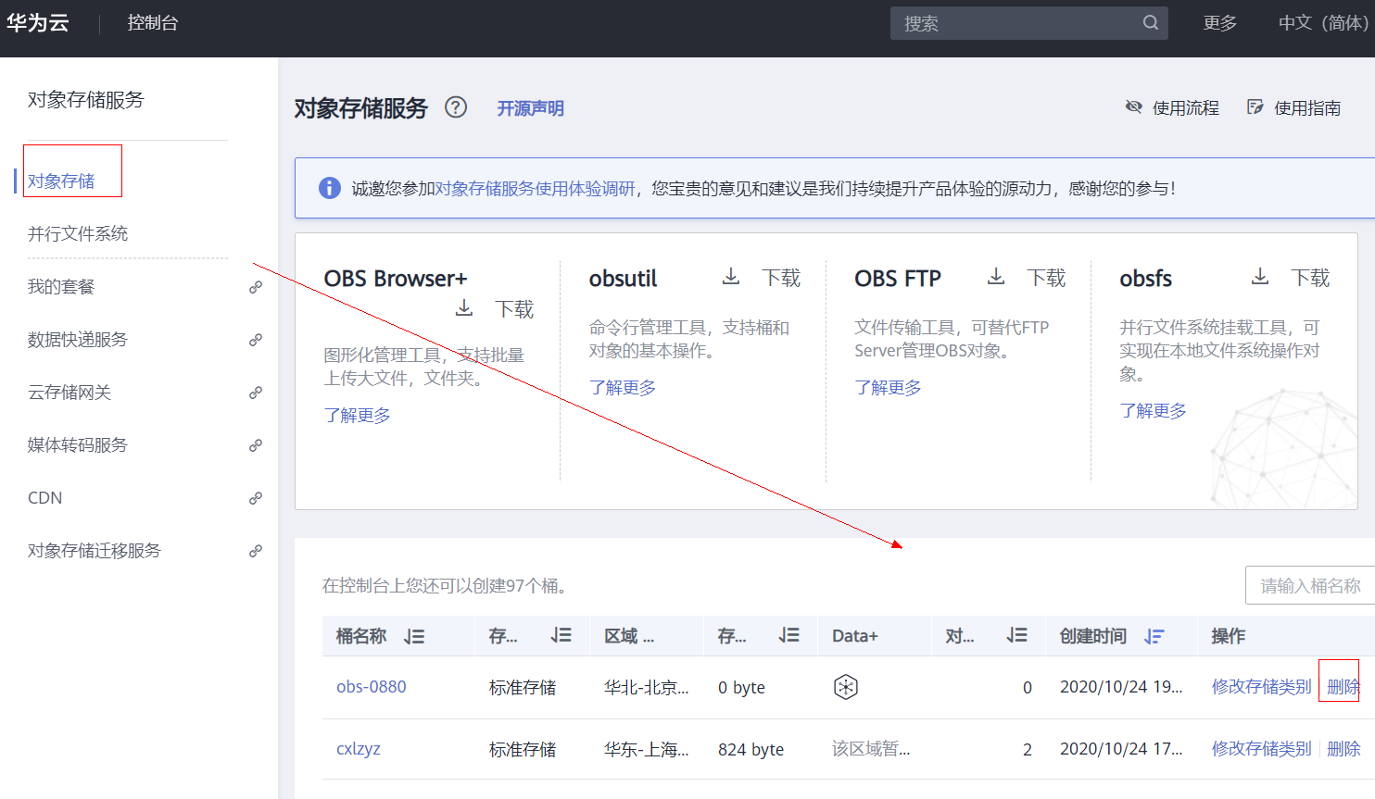

选择“是”删除桶



# 附录 Linux常用命令

## ls命令

ls 命令不仅可以查看 linux 文件夹包含的文件而且可以查看文件权限(包括目录、文件夹、文件权限)查看目录信息等等。

命令格式：ls [选项][目录名]

常用参数

-l ：列出长数据串，包含文件的属性与权限数据等

-a ：列出全部的文件，连同隐藏文件（开头为.的文件）一起列出来（常用）

-d ：仅列出目录本身，而不是列出目录的文件数据

-h ：将文件容量以较易读的方式（GB，kB等）列出来

-R ：连同子目录的内容一起列出（递归列出），等于该目录下的所有文件都会显示出来

## cd命令

最基本的命令语句，其他的命令语句要进行操作，都是建立在使用 cd 命令上的。用于切换当前目录至dirName。

命令格式：cd [目录名]

## pwd命令

查看"当前工作目录"的完整路径。

命令格式：pwd [选项]

常用参数：

-P :显示实际物理路径，而非使用连接（link）路径

-L :当目录为连接路径时，显示连接路径

## mkdir命令

用来创建指定的名称的目录，要求创建目录的用户在当前目录中具有写权限，并且指定的目录名不能是当前目录中已有的目录。

命令格式：mkdir [选项] 目录

常用参数

-m, --mode=模式，设定权限<模式> (类似 chmod)，而不是 rwxrwxrwx 减 umask

-p, --parents 可以是一个路径名称。此时若路径中的某些目录尚不存在,加上此选项后,系统将自动建立好那些尚不存在的目录,即一次可以建立多个目录;

-v, --verbose 每次创建新目录都显示信息

--help 显示此帮助信息并退出

--version 输出版本信息并退出

## rm命令

删除一个目录中的一个或多个文件或目录，如果没有使用- r选项，则rm不会删除目录。如果使用 rm 来删除文件，通常仍可以将该文件恢复原状。

命令格式：rm [选项] 文件

常用参数

-f, --force 忽略不存在的文件，从不给出提示。

-i, --interactive 进行交互式删除

-r, -R, --recursive 指示rm将参数中列出的全部目录和子目录均递归地删除。

-v, --verbose 详细显示进行的步骤

--help 显示此帮助信息并退出

--version 输出版本信息并退出

## rmdir命令

该命令从一个目录中删除一个或多个子目录项，删除某目录时也必须具有对父目录的写权限。

命令格式：rmdir [选项] 目录

常用参数

-p 递归删除目录dirname，当子目录删除后其父目录为空时，也一同被删除。如果整个路径被删除或者由于某种原因保留部分路径，则系统在标准输出上显示相应的信息。

-v, --verbose 显示指令执行过程

## mv命令

可以用来移动文件或者将文件改名（move (rename) files）。当第二个参数类型是文件时，mv命令完成文件重命名。当第二个参数是已存在的目录名称时，源文件或目录参数可以有多个，mv命令将各参数指定的源文件均移至目标目录中。

命令格式：mv [选项] 源文件或目录 目标文件或目录

常用参数

-b ：若需覆盖文件，则覆盖前先行备份

-f ：force 强制的意思，如果目标文件已经存在，不会询问而直接覆盖

-i ：若目标文件 (destination) 已经存在时，就会询问是否覆盖

-u ：若目标文件已经存在，且 source 比较新，才会更新(update)

-t ：--target-directory=DIRECTORY move all SOURCE arguments into DIRECTORY，即指定mv的目标目录，该选项适用于移动多个源文件到一个目录的情况，此时目标目录在前，源文件在后

## cp命令

将源文件复制至目标文件，或将多个源文件复制至目标目录。

命令格式：cp [选项] 源文件 目录 或 cp [选项] -t 目录 源文件

常用参数

-t --target-directory 指定目标目录

-i --interactive 覆盖前询问（使前面的 -n 选项失效）

-n --no-clobber 不要覆盖已存在的文件（使前面的 -i 选项失效）

-f --force 强行复制文件或目录，不论目的文件或目录是否已经存在

-u --update 使用这项参数之后，只会在源文件的修改时间较目的文件更新时，或是对应的目的文件并不存在，才复制文件

## cat 命令

用来显示文件内容，或者将几个文件连接起来显示，或者从标准输入读取内容并显示，它常与重定向符号配合使用。

命令格式：cat [选项] [文件]

常用参数

-A, --show-all 等价于 -vET

-b, --number-nonblank 对非空输出行编号

-e 等价于 -vE

-E, --show-ends 在每行结束处显示 $

-n, --number 对输出的所有行编号,由1开始对所有输出的行数编号

-s, --squeeze-blank 有连续两行以上的空白行，就代换为一行的空白行

-t 与 -vT 等价

-T, --show-tabs 将跳格字符显示为 ^I

-v, --show-nonprinting 使用 ^ 和 M- 引用，除了 LFD 和 TAB 之外

## more命令

more 命令和 cat 的功能一样都是查看文件里的内容，但有所不同的是more可以按页来查看文件的内容，还支持直接跳转行等功能。

命令格式：more [-dlfpcsu ] [-num ] [+/ pattern] [+ linenum] [file ... ]

常用参数

+n 从笫n行开始显示

-n 定义屏幕大小为n行

+/pattern 在每个档案显示前搜寻该字串（pattern），然后从该字串前两行之后开始显示

-c 从顶部清屏，然后显示

-d 提示“Press space to continue，’q’ to quit（按空格键继续，按q键退出）”，禁用响铃功能

-l 忽略Ctrl+l（换页）字符

-p 通过清除窗口而不是滚屏来对文件进行换页，与-c选项相似

-s 把连续的多个空行显示为一行

-u 把文件内容中的下画线去掉

操作指令

Enter：向下n行，需要定义。默认为1行

Ctrl+F：向下滚动一屏

空格键：向下滚动一屏

Ctrl+B：返回上一屏

= ：输出当前行的行号

：f ：输出文件名和当前行的行号

V ：调用vi编辑器

!命令 ：调用Shell，并执行命令

q ：退出more

## less命令

less 与 more 类似，但使用 less 可以随意浏览文件，而 more 仅能向前移动，却不能向后移动，而且 less 在查看之前不会加载整个文件。

命令格式：less [参数] 文件

常用参数

-b <缓冲区大小> 设置缓冲区的大小

-e 当文件显示结束后，自动离开

-f 强迫打开特殊文件，例如外围设备代号、目录和二进制文件

-g 只标志最后搜索的关键词

-i 忽略搜索时的大小写

-m 显示类似more命令的百分比

-N 显示每行的行号

-o <文件名> 将less 输出的内容在指定文件中保存起来

-Q 不使用警告音

-s 显示连续空行为一行

-S 行过长时间将超出部分舍弃

-x <数字> 将“tab”键显示为规定的数字空格

操作命令

/字符串：向下搜索“字符串”的功能

?字符串：向上搜索“字符串”的功能

n：重复前一个搜索（与 / 或 ? 有关）

N：反向重复前一个搜索（与 / 或 ? 有关）

b 向后翻一页

d 向后翻半页

h 显示帮助界面

Q 退出less 命令

u 向前滚动半页

y 向前滚动一行

空格键 滚动一行

回车键 滚动一页

[pagedown]：向下翻动一页

[pageup]：向上翻动一页

## head命令

head 用来显示档案的开头至标准输出中，默认 head 命令打印其相应文件的开头 10 行。

命令格式：head [参数] [文件]

常用参数

-q 隐藏文件名

-v 显示文件名

-c<字节> 显示字节数

-n<行数> 显示的行数

## tail命令

显示指定文件末尾内容，不指定文件时，作为输入信息进行处理。常用查看日志文件。

命令格式：tail [必要参数] [选择参数] [文件]

常用参数

-f 循环读取

-q 不显示处理信息

-v 显示详细的处理信息

-c<数目> 显示的字节数

-n<行数> 显示行数

--pid=PID 与-f合用,表示在进程ID,PID死掉之后结束.

-q, --quiet, --silent 从不输出给出文件名的首部

-s, --sleep-interval=S 与-f合用,表示在每次反复的间隔休眠S秒

## vim命令

vim编辑器是所有Unix及Linux系统下标准的编辑器，它的强大不逊色于任何最新的文本编辑器;vi也是Linux中最基本的文本编辑器,vim就是vi的升级版。

### 启动vim

在命令行窗口中输入以下命令即可

vim

直接启动vim

vim filename 打开vim并创建名为filename的文件

### vim的模式

正常模式（按Esc或Ctrl+[进入） 左下角显示文件名或为空

插入模式（按i键进入） 左下角显示--INSERT--

可视模式（不知道如何进入） 左下角显示--VISUAL--

导航命令

% 括号匹配

### 插入命令

i 在当前位置生前插入

I 在当前行首插入

a 在当前位置后插入

### 查找命令

/text　查找text，按n健查找下一个，按N健查找前一个。

?text　查找text，反向查找，按n健查找下一个，按N健查找前一个。

:set hlsearch　高亮搜索结果，所有结果都高亮显示，而不是只显示一个匹配。

:set nohlsearch　关闭高亮搜索显示

:nohlsearch　关闭当前的高亮显示，如果再次搜索或者按下n或N键，则会再次高亮。

:set incsearch　逐步搜索模式，对当前键入的字符进行搜索而不必等待键入完成。

:set wrapscan　重新搜索，在搜索到文件头或尾时，返回继续搜索，默认开启。

:set nu 显示行号

### 撤销和重做

u 撤销（Undo）

U 撤销对整行的操作

Ctrl + r 重做（Redo），即撤销的撤销。

### 删除命令

x 删除当前字符

3x 删除当前光标开始向后三个字符

X 删除当前字符的前一个字符。X=dh

dl 删除当前字符， dl=x

dh 删除前一个字符

dd 删除当前行

10d 删除当前行开始的10行。

D 删除当前字符至行尾。D=d$

d$ 删除当前字符之后的所有字符（本行）

### 拷贝和粘贴

yy 拷贝当前行

nyy 拷贝当前后开始的n行，比如2yy拷贝当前行及其下一行。

p 在当前光标后粘贴,如果之前使用了yy命令来复制一行，那么就在当前行的下一行粘贴。

shift+p 在当前行前粘贴

### 退出命令

:wq 保存并退出

ZZ 保存并退出

:q! 强制退出并忽略所有更改

:e! 放弃所有修改，并打开原来文件。

### 帮助命令

:help or F1 显示整个帮助

:help xxx 显示xxx的帮助，比如 :help i, :help CTRL-[（即Ctrl+[的帮助）。

:help 'number' Vim选项的帮助用单引号括起

:help 特殊键的帮助用<>扩起

:help -t Vim启动参数的帮助用-

：help i_ 插入模式下Esc的帮助，某个模式下的帮助用模式_主题的模式

帮助文件中位于||之间的内容是超链接，可以用Ctrl+]进入链接，Ctrl+o（Ctrl + t）返回

其他非编辑命令